TIPE : Recyclage de granulats par des bactéries calcifiantes

Le béton est un matériau de construction composite fait de granulats, de sable et d’eau agglomérés par du ciment ^{[1]}. Or, L’extraction de ces granulats a un fort impact environnemental (dégradation des milieux d’extraction, exploitation énergivore et polluante, ressource limitée), et les chantiers de construction et de démolition génèrent chaque année 17 millions de tonnes de déchets à base de béton ^{[2]}.
Une façon de réduire à la fois l’impact écologique de la production de granulats et la production de déchets serait d’utiliser, pour la construction, des granulats de béton recyclé (GBR) résultant du concassage de bétons de démolition. Cependant, celui-ci ne restitue pas les granulats naturels d’origine ; il produit des granulats entourés d’une gangue de mortier. Leurs propriétés sont ainsi changées, notamment leur porosité qui est plus élevée que celle des granulats naturels ^{[2]}, les rendant moins efficaces pour une réutilisation. En effet, un béton trop poreux est plus vulnérable aux agressions extérieures (carbonatation, humidification, attaque chimique par des ions, gel…) et par conséquent, moins résistant ^{[3]}. Différentes solutions ont été essayées pour réduire cette porosité, sans qu’elles soient commercialisées pour l’instant.à l’heure actuelle.
Nous nous proprosons donc d’étudier cet aspect du recyclage du béton en utilisant , pour colmater les pores du mortier des GBR, l’activité calcifiante à partir d’urée et de calcium ,des bactéries de l’espèce Sporosarcina pasteurii,

→ Dans quelle mesure est-il possible de réemployer des granulats de béton recyclé en réduisant leur porosité grâce à des bactéries calcifiantes ?

- Caractérisation des granulats
  - Choix des GBR
Les échantillons de béton utilisés proviennent de la démolition d’une construction en béton suite à des travaux. Cesmorceaux de béton sont ensuite concassés à l’état de granulats. Cette méthode ne permet pas de restituer les granulats d’origine : les granulats récupérés sont en effet emprisonnés dans une gangue de mortier. Nous avons ensuite procédé à un tamisage pour ne conserver que ceux de taille comprise entre 7 et 9 mm. Les granulats sont hétérogènes, ils diffèrent par leur forme, leur masse ou encore leur nature pétrographique ou minéralogique. Il s’agit donc de préciser la structure des GBR dont nous disposons.

  - Observation et mise en évidence de la présence de carbonates
On observe les granulats à la loupe binoculaire afin de discerner la différence entre les granulats naturels et les zones occupées par le mortierprimaire

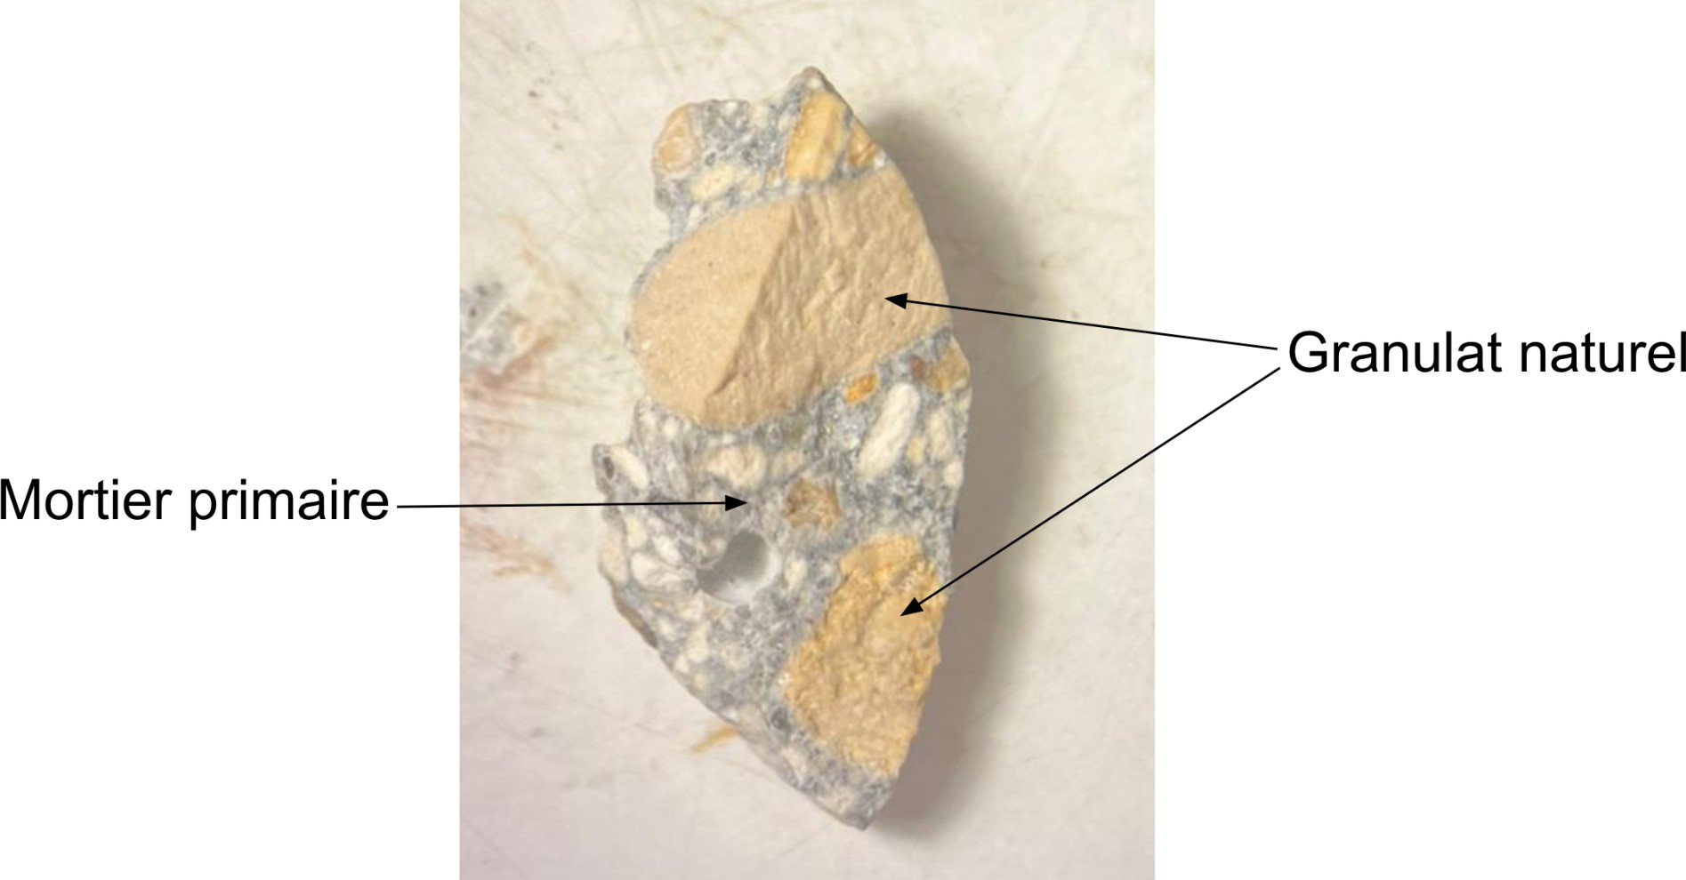
Figure 1. Observation d’un GBR à la loupe binoculaire (x6,4)

La présence des gangues de mortier est à l’origine de la porosité élevée ^{[3]}. Ainsi les GBR les plus poreux sont ceux contenant plus de résidus cimentaires. Ces enveloppes cimentaires sont riches en carbonates, elles en sont en effet constituées à 80% ^{[4]}. En effet, après test à l’acide chlorhydrique, on observe que les GBR les plus purs sont moins effervescents que ceux présentant une part de mortier plus importante.

  - Mesure de masse et de porosité des GBR initiaux
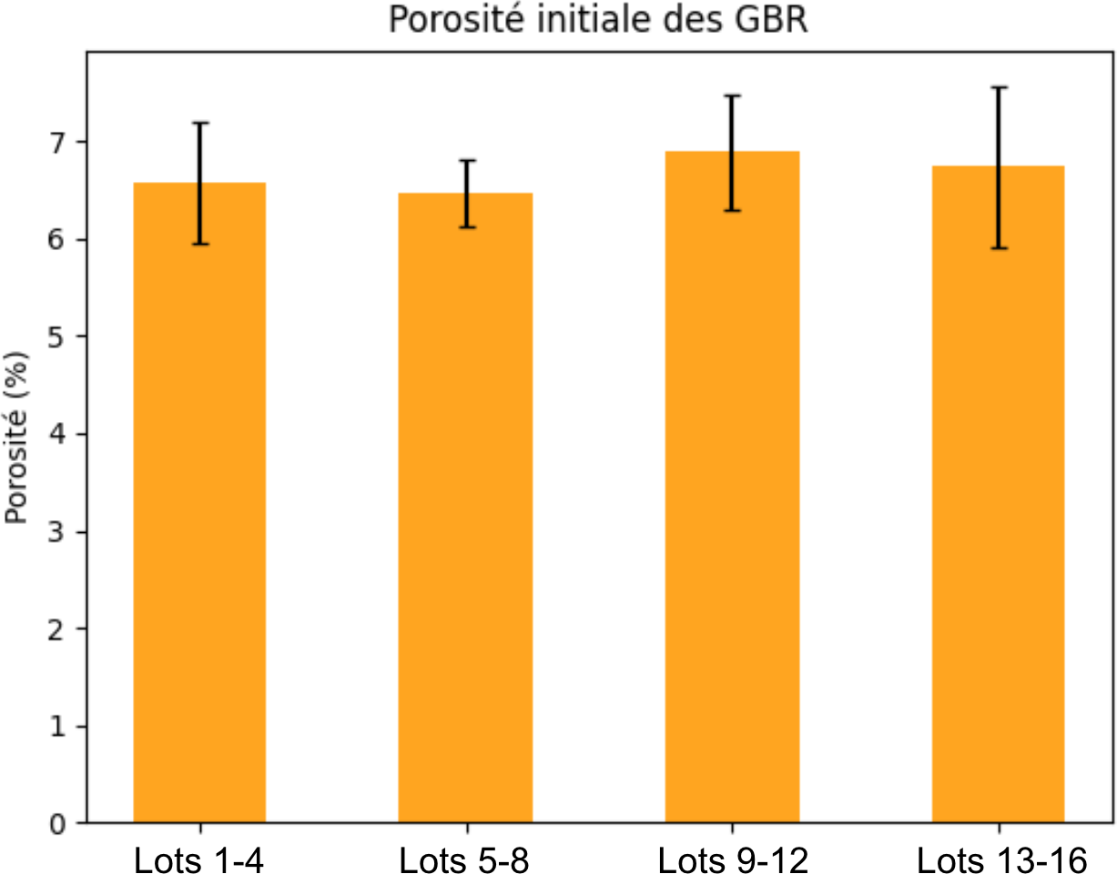
L’objectif étant de réduire la porosité de nos GBR, nous avons préalablement mesuré celle-ci sur des échantillons d’environ 10 grammes chacun. A l’aide d’une balance de précision, on pèse chaque échantillon à sec après les avoir laissé sécher à l’étuve à 30°C pendant une semaine, on obtient ainsi la masse sèche m₁. On les immerge ensuite dans de l’eau pendant 48h afin que les pores se remplissent d’eau, puis on les sèche brièvement avec un tissu pour éliminer le surplus d’eau à leur surface. On obtient ainsi la masse à surface sèche saturée, m₂. On peut donc déterminer leur porosité selon la formule suivante ^{[6]} :

𝑝𝑜𝑟𝑜𝑠𝑖𝑡é(%) = ^{𝑚2−𝑚1} × 100
𝑚1

On obtient les résultats ci-contre. Tous les lots de 10g secs ont donc une porosité entre 6 et 7 %.

Figure 2. Mesures de porosité des GBR

- Sporosarcina pasteurii : une bactérie calcifiante
  - Présentation de S. pasteurii et de son activité calcifiante
S. pasteurii est une bactérie calcifiante ^{[5]} de la famille des Caryophanaceae. Elle est capable de produirede la calcite (CaCO₃) à partir d’urée (CO(NH₂)₂) et de calcium Ca²⁺ selon la réaction suivante ^{[2],[5]}:
CO(NH₂)₂ _{(aq)} + 2 H₂O_{(l)} + Ca²⁺ → CaCO_{3(s)} + 2 NH ⁺ (catalysée par l’uréase)
4
En effet, elle possède une enzyme, l’uréase, qui catalyse la réaction intracellulaire d’hydrolyse de l’urée (l’uréolyse) détaillée ci-dessous :
L’urée pénètre dans la cellule bactérienne par diffusion :
- CO(NH₂)₂ _{(aq)} + H₂O_{(l)} → 2 NH₃ _{(aq)} + CO₂ _{(g)} (catalysée par l’uréase) Réaction acide-base sur l’ammoniac issu de la réaction (1) :
- NH₃ _{(aq)} + H₂O_{(l)} = NH ⁺ + HO⁻
4 (aq) (aq)
Les ions HO⁻ basifient le milieu, ce qui favorise les réactions suivantes :
- Réaction de formation du bicarbonate à partir du CO₂ issu de (1) et du HO⁻ issu de (2) :
- CO₂ _{(g)} + HO⁻ = HCO ⁻
(aq) 3 (aq)
- Réaction de formation du calcite à partir du HO⁻ issu de (2) et du HCO₃ ⁻ issu de (3) :
3
2+ - -
Ca + HO + HCO → CaCO + H O
(aq) 3 (aq) 3(s) 2 (l)

  - Milieu de culture des bactéries
S. pasteurii se cultive en milieu aérobie à des températures avoisinant les 30°C ^{[7]}. De plus, on sait aussi que ces bactéries se développent le mieux à un pH alcalin ^{[8]}, idéal pour la culture au contact des GBR ayant eux-mêmes un pH alcalin. Par ailleurs, S. pasteurii est hétérotrophe, elle a notamment besoin d’un apport nutritif en ammonium, garanti (dans le cadre de nos expériences) par un apport en urée ^{[9]}. Dans le cadre de l’exploitation des propriétés calcifiantes de S. pasteurii, un apport en calcium dans le milieu est nécessaire (via les GBR ou du chlorure de calcium).
Ces bactéries étant peu dangereuses et se cultivant dans des milieux peu exigeants ^{[7],[8],[9]}, elles sont donc idéales dans le cadre d’une utilisation industrielle et la mise en place d’un milieu artificiel adapté à la survie des bactéries est possible.
On prépare un milieu adapté à leur développement à l’aide d’eau distillée, d’extrait de levure, de peptone, d’urée et de soude.

  - Développement des bactéries
On cultive les bactéries dans le milieu préparé pendant 72h. On observe, après multiplication de la population de bactéries, que le milieu se trouble. On peut donc suivre cette évolution avec des mesures d’absorbance par spectrophotométrie, afin de déterminer la densité optique. Après avoir fait le blanc avec du milieu de culture seul, on mesure l’absorbance à 600nm à intervalles de temps plus ou moins réguliers.
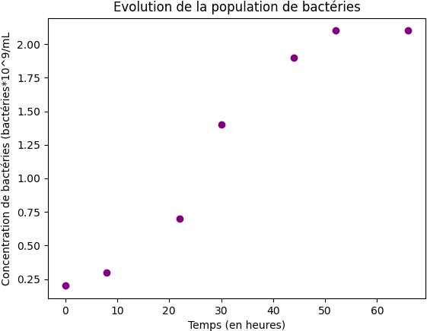
Figure 3. Évolution de la population de bactéries au cours du temps sur 72h

Nous remarquons que cette évolution atteint un seuil après 48h. On peut supposer que nos bactéries ont alors atteint la capacité biotique du milieu.

  - Mise en évidence de l’activité calcifiante de S. pasteurii
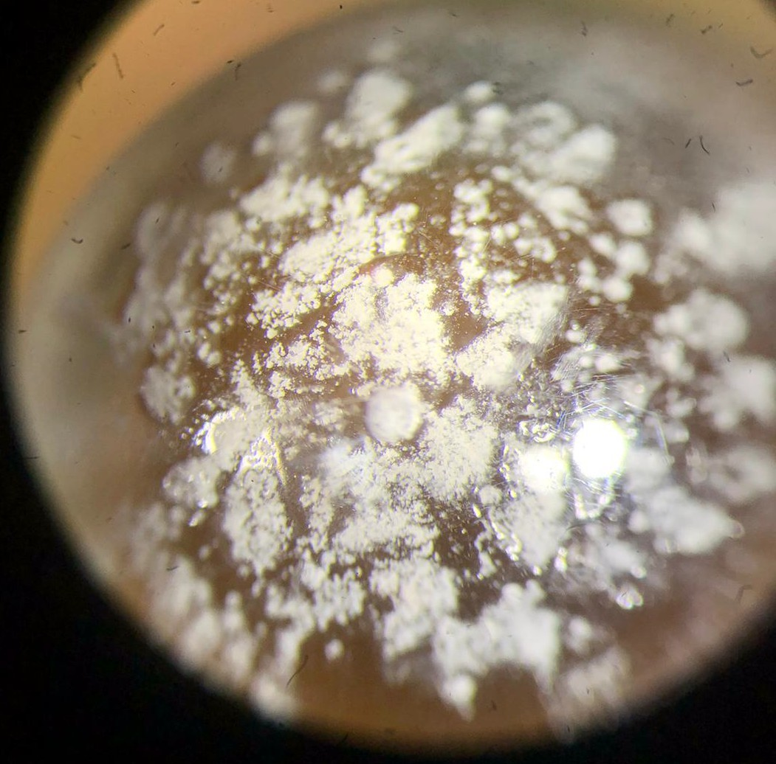
Pour mettre en évidence les réactions effectuées par S. pasteurii, nous introduisons les bactéries dans le milieu de culture préparé. Cette suspensionde bactéries est ensuite mise dans 4 tubes à essai, on ajoute dans 2 d’entre eux du chlorure de calcium pour un apport en Ca²⁺. Après incubation pendant 5 semaines à 27°C, on observe au fond des tubes contenant du calcium un dépôt de cristaux.
Figure 4. Observation des cristaux à la loupe binoculaire (x6,4)

Par la suite, on réalise un test d’effervescence à l’acide chlorhydrique sur les cristaux. Il y a alors dégagement gazeux, nous pouvons donc confirmer qu’il s’agit de cristaux de calcite.

Évolution des GBR après incubation dans les cultures de bactéries
  - Conditions de l’expérience
On incube les bactéries dans leur milieu de culture avec les différents lots de GBR dans différentes conditions. L’incubation se fait pendant 5 semaines dans une étuve à 27°C. On agite plusieurs fois par jour afin de maintenir un milieu aérobie.
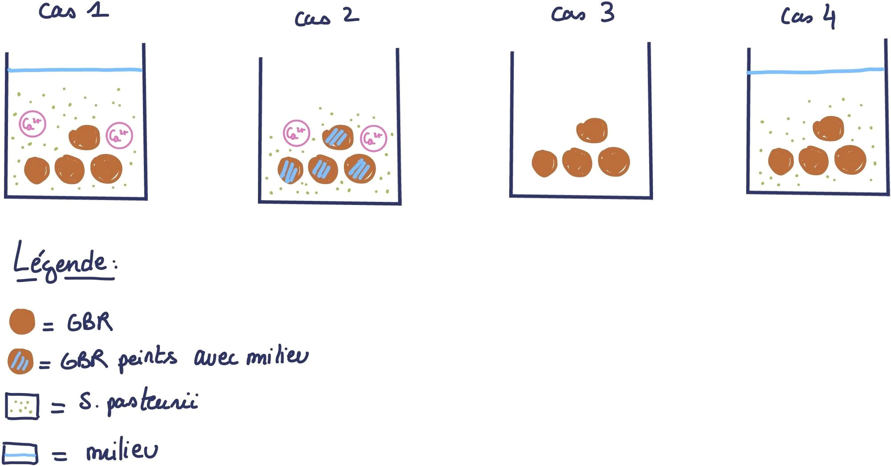
Figure 5. Différentes conditions d’incubation

- Les lots 1 à 4 sont dans le cas 1 : avec la culture de bactéries et du Ca²⁺ (chlorure de calcium).
- Les lots 5 à 8 sont dans le cas 2 : la composition du milieu est la même que dans le cas 1, mais pour éviter une trop grande dilution des composés du milieu et favoriser la formation d’un biofilm sur les GBR par les bactéries, ceux-ci ont été “peints” avec le milieu, et non pas immergés dedans.
- Les lots 9 à 12 sont dans le cas 3 : ils sont seulement immergés dans de l’eau minérale pour tester la calcification de manière abiotique, en utilisant le Ca²⁺ issu de la portlandite (Ca(OH)₂) contenue dans le béton ^{[2]} et du CO₂ dissous de l’air, mais qui est supposée être beaucoup moins rapide car elle n’est pas catalysée. Ces lots nous serviront donc de témoins.
- Les lots 13 à 16 sont dans le cas 4 : avec la culture de bactéries mais sans calcium, pour déterminer la nécessité ou non de l’ajout de ce dernier.

  - Observations
On observe d’abord directement les modifications apportées par les bactéries à la surface des GBR à la loupe binoculaire, afin de déterminer si les mêmes dépôts que dans les tubes à essai se sont formés.

Avant Après
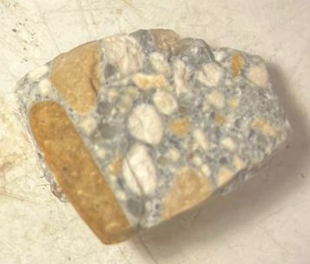
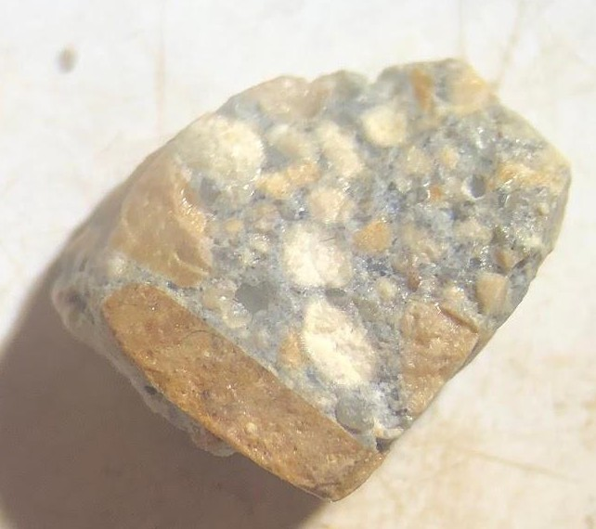
Figure 6. Observation d’un même GBR avant et après calcification à la loupe binoculaire (x6,4)

A la fin de l’incubation des GBR avec S. pasteurii, on observe la présence d’une couche blanche translucide et brillante solide à leur surface (pas très visible sur les photos). On suppose qu’il s’agit donc d’une enveloppe de cristaux de calcite, ce que l’on peut confirmer par un nouveau test à l’acide chlorhydrique.

  - Mesure de la masse et de la porosité après calcification
Après incubation pendant les 5 semaines, on reproduit les mesures de masse et de porosité réalisées dans la première partie du TIPE, en utilisant la même formule.
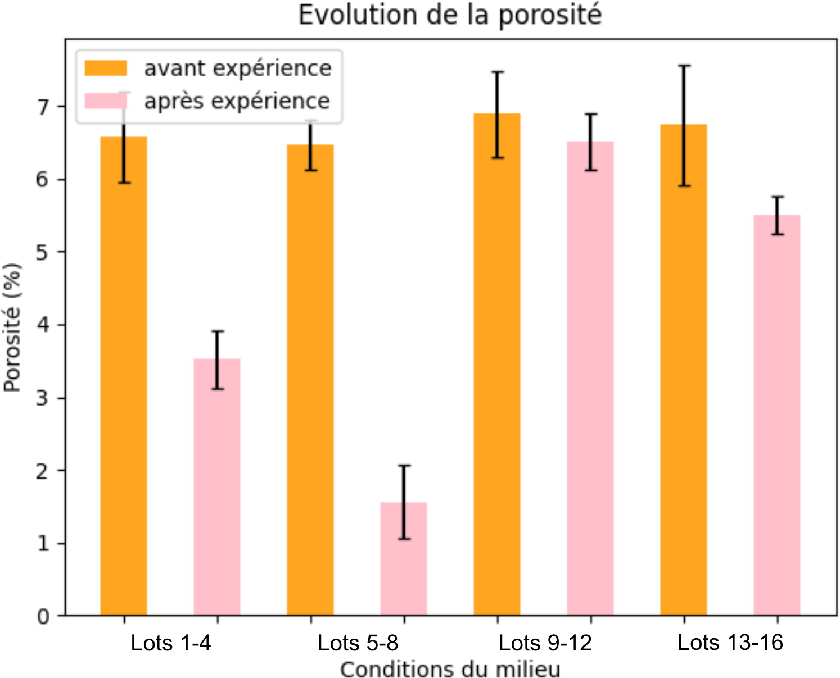

Figure 7. Évolution de la porosité avant et après calcification

On remarque qu’en présence de la solution de culture de bactéries (lots 1-4), la porosité des GBR a perdu environ 3%, soit presque la moitié. C’est donc dû à la précipitation de calcite par les bactéries S. pasteurii, qui a été plutôt efficace. En effet, en présence d’eau minérale seule (lots 9-12, témoins), la calcification ne s’est faite que dans des proportions très faibles, quasiment négligeables en comparaison.

En revanche, les bactéries ont été encore plus efficaces sur les lots 5 à 8, où les GBR ont été “peints” avec la culture de bactéries dans laquelle on a ajouté du calcium. Elles ont probablement ainsi pu former un biofilm à leur surface, et le calcium leur était aussi plus accessible à la surface des GBR. Elles se sont donc développées directement sur les GBR et ont pu précipiter dans les pores. Enfin, en présence des bactéries dans leur milieu, sans calcium libre, (lots 13-16), les bactéries n’ont pas produit suffisamment de calcite pour obturer les pores sans doute parce que l’hydrolyse de la portlandite des GBR ne libérait pas suffisamment de calcium. On note cependant que la réduction de porosité dans ces conditions est légèrement plus importante que pour les lots sans bactéries (lots 9-12), S. pasteurii ont donc permis d’accélérer la calcification à partir du calcium en solution.
On en conclut que la calcification qui permet de combler les pores des GBR peut être réalisée de manière abiotique mais est largement accélérée par la présence des bactéries, qui possèdent l’uréase, une enzyme qui accélère la réaction. Celle-ci nécessite la présence de calcium extérieur et est favorisée lorsqu’on “peint” les GBR avec la solution de bactéries de manière à stimuler la formation d’un biofilm.

Conclusion
Les résultats expérimentaux mettent en évidence que l’utilisation de S.pasteurii sur les GBR pour en diminuer la porosité est finalement possible et plutôt efficace. Une utilisation de cette technique à l’échelle industrielle serait de plus peu coûteuse, étant donné les produits utilisés. La seule contrainte pour les industriels serait de peindre les GBR avec la solution, ce qui constitue un défi si on souhaite la réaliser à grande échelle. A défaut de pouvoir à nouveau servir dans du béton de construction, les GBR n’ayant pas subi de calcification pourront néanmoins servir comme remblais, ballasts, ou pour des bétons d’exigence moindre.

Bibliographie :

- : Infociments (2018). Constituants du béton. Infociments https://www.infociments.fr/betons/constituants-du-beton

- Utilisation de la précipitation de carbonates de calcium pour améliorer la qualité de granulats de béton recyclés, M. Médevielle.
https://theses.hal.science/tel-02124134/

- Influence de la porosité et du degré d’humidité interne sur le comportement triaxial du béton, Ludovic Zingg.Matériaux. Université de Grenoble, 2013. Français. ⟨NNT : 2013GRENI039⟩. https://theses.hal.science/tel-01201587

- : GIRAUD Patrick (2018). Composition et fabrication des ciments courants. Infociments. https://www.infociments.fr/ciments/composition-et-fabrication-des-ciments-courants

- : N.Boon, F.Hammes, et al (2003). Strain Specific Ureolytic Microbial Calcium Carbonate Precipitation. ASM Journals, Vol.69, No.8.
https://doi.org/10.1128/AEM.69.8.4901-4909.2003

- : Norme NF P18-459, Béton - Essai pour béton durci - Essai de porosité et de masse volumique, Normes françaises et européennes, août 2022.

- : Institut pasteur, Catalogue of Microorganisms of the Biological Resource Center of Institut Pasteur, CIP 54.16-Sporosarcina pasteurii-Catalogue data sheet.
https://catalogue-crbip.pasteur.fr/resultatRecherche.xhtml

- : Bhaduri, S.; Debnath, N.; Mitra, S.; Liu, Y.; Kumar (2016). A. Microbiologically Induced Calcite Precipitation Mediated by Sporosarcina pasteurii. JoVE journal. https://doi.org/10.3791/53253

- : Institut Pasteur, Catalogue of Microorganisms of the Biological Resource Center of Institut Pasteur, CIP 54.16 Sporosarcina pasteurii-Medium.
https://catalogue-crbip.pasteur.fr/resultatRecherche.xhtml

